**Гольц Елисавета (Holzowa, Helcowa Elżbieta, Elisabetha)**

6 декабря 1800 г – крещение дочери Евы (НИАБ 937-4-32, лист 3, №39/1800-р).

2 марта 1802 г – крестная мать Елены, дочери Яна и Катерины Скакунов с деревни Дедиловичи (НИАБ 937-4-32, лист 6, №5/1802-р).

30 января 1803 г – крестная мать у Елены Анны, дочери Борейш Яна и Марыи (НИАБ 136-13-894, лист 49об, №3/1803-р (ориг)).

15 августа 1803 г – крещение дочери Розалии (НИАБ 937-4-32, лист 9об, №20/1803-р).

25 февраля 1805 г – крещение дочери Марцеллы (НИАБ 937-4-32, лист 13, №5/1806-р).

Декабрь 1809 г – крестная мать Стефана, сына Яна и Катерины Скакунов с деревни Дедиловичи (НИАБ 937-4-32, лист 20об, №33/1809-р).

**НИАБ 937-4-32:** Лист 3. **Метрическая запись №39/1800-р.**

Дедиловичский костел Наисвятейшего Сердца Иисуса. 6 декабря 1800 года. Метрическая запись о крещении.



Helcowna Eva – дочь вольных людей с деревни Дедиловичи.

Helc Barthołomiei – отец.

Helcowa Elisabetha – мать.

Komisionek Hauriłło – крестный отец, с деревни Дедиловичи.

Rozynkowa Catharina – крестная мать, с деревни Дедиловичи.

Linhart Hyacinthus – ксёндз.

**НИАБ 937-4-32:** Лист 6. **Метрическая запись №5/1802-р.**

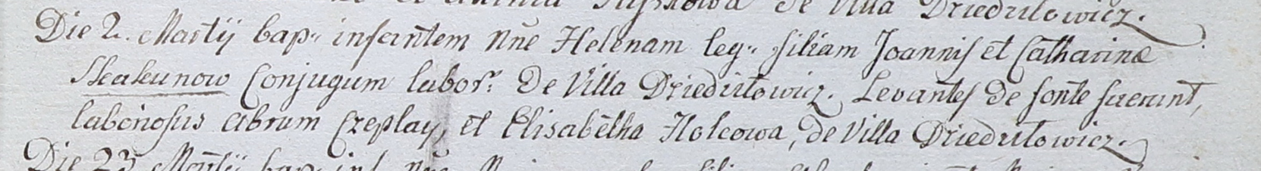

Дедиловичский костел Наисвятейшего Сердца Иисуса. 2 марта 1802 года. Метрическая запись о крещении.

Skakunowna Helena – дочь крестьян с деревни Дедиловичи.

Skakun Joann – отец.

Skakunowa Catharina – мать.

Czaplay Abram – крестный отец, крестьянин, с деревни Дедиловичи.

Holcowa Elisabetha – крестная мать, с деревни Дедиловичи.

Linhart Hyacinthus – ксёндз.

**НИАБ 136-13-894:** Лист 49об. **Метрическая запись №3/1803-р (ориг).**

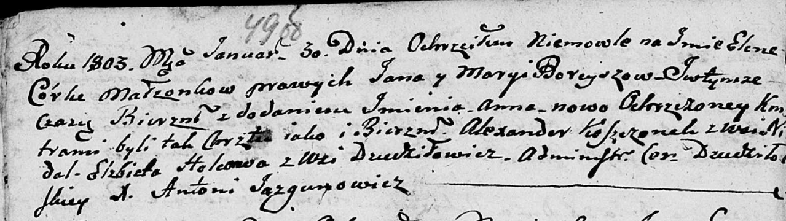

Дедиловичская Покровская церковь. 30 января 1803 года. Метрическая запись о крещении.

Boreyszowna Elena Anna – дочь.

Boreysza Jan – отец.

Boreyszowa Maryia – мать.

Koszczonek Alexander – кум, с деревни Недаль.

Holcowa Elżbieta – кума, с деревни Дедиловичи.

Jazgunowicz Antoni – ксёндз.

**НИАБ 937-4-32:** Лист 9об. **Метрическая запись №20/1803-р.**

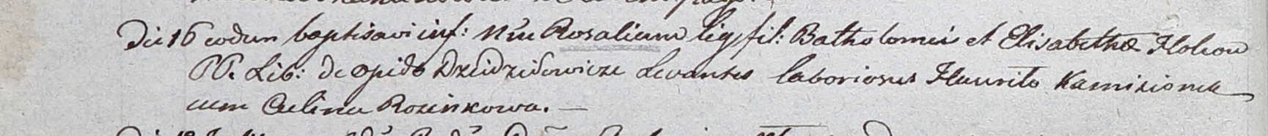

Дедиловичский костел Наисвятейшего Сердца Иисуса. 15 августа 1803 года. Метрическая запись о крещении.

Holcowna Rosalia – дочь вольных людей с деревни Дедиловичи.

Holec Bathołomiey – отец.

Holcowa Elisabetha – мать.

Kamisionek Hauriła – крестный отец, крестьянин.

Rosinkowa Culina – крестная мать, крестьянка.

Galinowski Joann – ксёндз, комендант Дедиловичского костела.

**НИАБ 937-4-32:** Лист 13. **Метрическая запись №5/1806-р.**

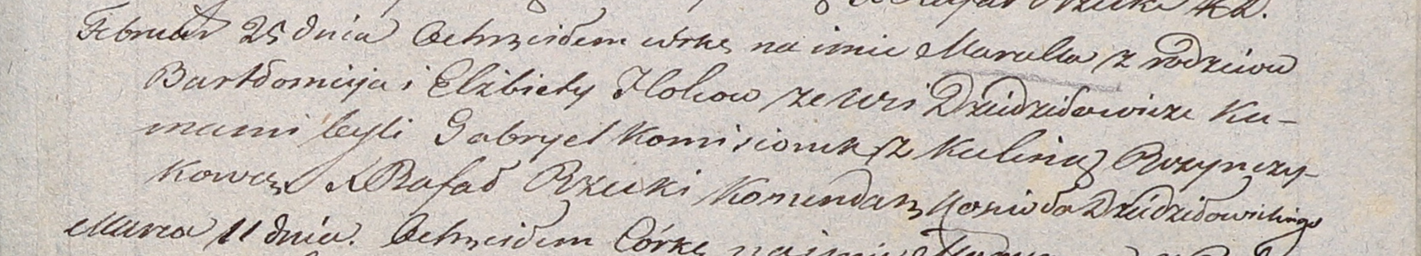

Дедиловичский костел Наисвятейшего Сердца Иисуса. 25 февраля 1806 года. Метрическая запись о крещении.

Holcowna Marcella – дочь родителей с деревни Дедиловичи.

Holec Bałtromiey – отец.

Holcowa Elżbieta – мать.

Komisionek Gabriel – крестный отец.

Puzynczykowa Kulina – крестная мать.

Rzucki Rafal – ксёндз, комендант Дедиловичский.

**НИАБ 937-4-32:** Лист 20об. **Метрическая запись №33/1809-р.**

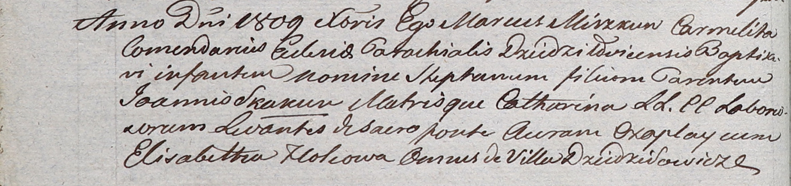

Дедиловичский костел Наисвятейшего Сердца Иисуса. Декабря 1809 года. Метрическая запись о крещении.

Skakun Stephan – сын крестьян с деревни Дедиловичи.

Skakun Joann – отец.

Skakunowa Catharina – мать.

Czaplay Auram – крестный отец, с деревни Дедиловичи.

Holcowa Elisabetha – крестная мать, с деревни Дедиловичи.

Miszkun Marcus – ксёндз, комендант Дедиловичский.